Министерство образования и науки Республики Татарстан
Государственное автономное профессиональное образовательное учреждение
«Лаишевский технико-экономический техникум»

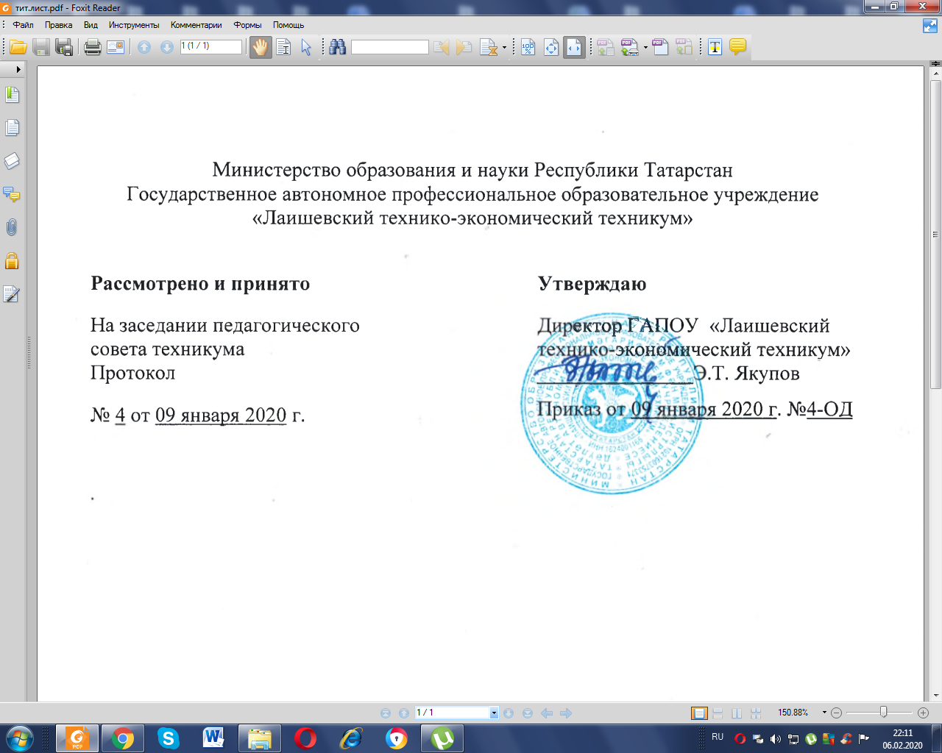

ПОЛОЖЕНИЕ
О ПРАВИЛАХ НАПИСАНИЯ И РЕЦЕНЗИРОВАНИЯ КУРОВЫХ РАБОТ
В ГАПОУ «ЛАИШЕВСКИЙ ТЕХНИКО-ЭКОНОМИЧЕСКИЙ ТЕХНИКУМ»

Лаишево

- Общие положения
- Курсовая работа - самостоятельная разработка конкретной темы с элементами научного анализа, отражающая приобретенные студентом теоретические знания и практические навыки, освоенные общие и профессиональные компетенции, умение работать с литературой, анализировать источники, делать обстоятельные и обоснованные выводы.
- Курсовые работы по дисциплинам и междисциплинарным курсам учебного плана являются важным этапом обучения студентов, способствующим формированию навыков самостоятельного научного и практического подхода к освоению учебного материала. Кроме того, письменные курсовые работы позволяют осуществить контроль за самостоятельной работой студента и оценить, наряду с экзаменами и зачетами, подготовленность будущего специалиста.
- Выполнение курсовых работ регламентируется учебными планами. В учебном плане указывается наименование дисциплины (междисциплинарного курса), по которой запланировано выполнение курсовой работы.
- Курсовые работы выполняются по окончании изучения учебных дисциплин, междисциплинарных курсов определенных учебными планами, и являются, также как экзамены и зачеты, одним из видов текущей аттестации.
- Тематика курсовых работ определяется преподавателем дисциплины, по которой она предусмотрена (далее научный руководитель), рассматривается на заседании цикловой комиссии и утверждается заместителем директора по УР. Утвержденный список тем курсовых работ по каждой дисциплине учебного плана представляется к началу учебного года и располагается на информационном стенде для студентов в соответствующих кабинетах.
- Курсовые работы являются обязательными этапами, предшествующими написанию и защите выпускной квалификационной работы.
1.7. Студент лично отвечает за качество и оформление курсовой работы.
2. Руководство по выполнению курсовой работы.
2.1.Научный руководитель знакомит студента с методикой написания курсовой работы, правилами ее оформления, демонстрируя наглядные материалы с видами библиографического описания, образцами цитирования, способами включения ссылок на источники.
2.2. Основными функциями научного руководителя курсовой работы являются:
- закрепление тем за студентами и составление графика курсовых работ ПРИЛОЖЕНИЕ 1;
- определение и выдача задания для выполнения курсовой работы ПРИЛОЖЕНИЕ 2;
- консультирование по вопросам содержания и последовательности выполнения курсовой работы (назначение и задачи, структура и объем работы, принципы разработки и оформления);
- оказание помощи в подборе необходимой литературы;
- проверка курсовой работы и подготовка рецензии на курсовую работу ПРИЛОЖЕНИЕ 3;
- организация защиты курсовой работы;
- по завершении студентом курсовой работы руководитель подписывает ее и вместе с заданием и своим письменным отзывом передает в учебную часть;
- выполнение отчета по качественным показателям.
- Основные этапы выполнения курсовой и работы
Процесс написания курсовой работы включает в себя ряд взаимосвязанных этапов:
- выбор темы, согласование ее с руководителем, получение задания;
- составление личного рабочего плана выполнения курсовой работы;
- формирование структуры работы;
- сбор, анализ и обобщение материала по выбранной теме;
- формулирование основных теоретических положений, практических выводов и рекомендаций;
- оформление курсовой работы в соответствии с требованиями и представление ее руководителю за неделю до срока защиты;
- доработка чистового варианта с учетом замечаний руководителя;
- получение допуска к защите
4. Структура курсовой работы
Структура курсовой работы, независимо от дисциплины и темы, остается неизменной, но по мере обучения меняется ее содержание, углубляется исследование проблемы за счет привлечения большего количества первоисточников и литературы.
Содержательная часть курсовой работы имеет следующую структуру:
введение; основная часть; заключение; список используемой литературы; приложения.
4.1. Введение
Курсовая работа всегда начинается с введения, в котором осуществляется постановка конкретной проблемы - проблемы исследования, откуда следует обоснование актуальности темы, объекта и предмета исследования, задач, методов исследования, возможно краткого обзора литературы по теме. Объект исследования - это пространство, область, в рамках которой и находится (содержится) то, что будет изучаться. Предмет исследования - это конкретная часть объекта или процесса или аспект проблемы, который собственно и исследуется. Затем формулируются вопросы, рассматриваемые в курсовой работе. Далее раскрывается структура работы и дается сжатое изложение ее основных положений.
Обязательным атрибутом исследования является краткий обзор привлеченных источников и литературы. Обзор литературы может быть приведен в введении или в основной части исследования, где рассматриваются теоретические аспекты проблемы.
Необходимо отметить важное правило - введение, как и заключение, рекомендуется писать после полного завершения основной части. До того, как будет создана основная часть работы, реально невозможно написать хорошее введение, так как автор еще не вполне овладел материалами по теме.
Не рекомендуется делать введение объемом более 2-2,5 страниц.
4.2. Основная часть
Основная часть делится на главы и параграфы; может содержать теоретическое обоснование и описание экспериментальной, практической работы; анализ литературы; историю вопроса; гипотезы; ход рассуждений и доказательства основных положений; анализ существующей практики.
Содержанием основной части курсовой работы является теоретическое осмысление проблемы и изложение эмпирического опыта, фактического материала. Последовательность изложения того и другого может быть различной. Все зависит от желаний и предпочтений автора.
Чаще всего вначале излагаются основные теоретические положения по исследуемой теме, а затем конкретизируемый материал, который аргументировано подтверждает изложенную теорию.
Как правило, основная часть состоит из нескольких глав, как минимум двух. В курсовой работе достаточно разделить основную часть на 2-3 главы, не выделяя параграфы. Разделы должны быть соразмерны друг другу, как по структурному делению, так и по объему.
4.3. Заключение
Заключение содержит краткую формулировку результатов, полученных в ходе работы. В заключении, как правило, автор исследования суммирует результаты осмысления темы, выводы, обобщения и рекомендации, которые вытекают из его работы, подчеркивает их практическую значимость, а также определяет основные направления для дальнейшего исследования в этой области знаний.
Необходимо иметь в виду, что введение и заключение никогда не делятся на части.
Объем заключения примерно равен объему введения.
4.4. Список литературы
Список литературы, используемой при разработке курсовой работы, является обязательным атрибутом любой научно-исследовательской работы.
Список литературы составляется по алфавиту с точным указанием выходных данных книги, статьи (в соответствии с ГОСТ 7.1-2003); не включаются учебники, которые сопровождают изучение данной дисциплины, энциклопедии, газеты. Список литературы - это перечень книг, журналов, статей с указанием основных данных (место и год выхода, издательство и др.).
Список включает библиографические описания всех использованных, цитированных или упоминаемых в работе документов, а также прочитанную литературу по теме, которая оказала существенное влияние на содержание работы.
4.5. Таблицы
Таблицы применяют для лучшей наглядности и удобства сравнения показателей. Название таблицы, при его наличии, должно отражать ее содержание, быть точным, кратким. Название таблицы следует помещать над таблицей слева, без абзацного отступа в одну строку с ее номером через тире.
При переносе части таблицы название помещают только над первой частью таблицы, нижнюю горизонтальную черту, ограничивающую таблицу, не проводят.
Таблицу следует располагать непосредственно после текста, в котором она упоминается впервые или на следующей странице.
Таблицу с большим количеством строк допускается переносить на другой лист (страницу) слово «Таблица», номер и ее заголовок указывают один раз над первой частью таблицы, над другими частями пишут слово «Продолжение» и указывают номер таблицы, например: «Продолжение таблицы 1».
Если повторяющийся в разных строках и графах таблицы текст состоит из одного слова, то его после первого написания допускается заменять кавычками; если из двух и более слов, то при первом повторении его заменяют словами «То же», а далее кавычками. Ставить кавычки вместо повторяющихся цифр, марок, знаков, математических и химических символов не допускается. Если цифровые или иные данные в какой-либо строке таблицы не приводят, то в ней ставится прочерк.
Цифровые материалы, как правило, оформляют в виде таблиц.
Таблицы, за исключением таблиц приложений, следует нумеровать арабскими цифрами сквозной нумерацией. Допускается нумеровать таблицы в пределах раздела. В этом случае номер таблицы состоит из номера раздела и порядкового номера таблицы, разделенных точкой.
Таблицы каждого приложения обозначают отдельной нумерацией арабскими цифрами с добавлением перед цифрой обозначения приложения.
Если в документе одна таблица, то она должна быть обозначена «Таблица 1» или «Таблица В.1», если она приведена в приложении В.
Заголовки граф и строк таблицы следует писать с прописной буквы в единственном числе, а подзаголовки граф - со строчной буквы, если они составляют одно предложение с заголовком, или с прописной буквы, если они имеют самостоятельное значение. В конце заголовков и подзаголовков таблиц точки не ставят.
Таблицы слева, справа и внизу, как правило, ограничивают линиями. Допускается применять размер шрифта в таблице меньший, чем в тексте.
Горизонтальные и вертикальные линии, разграничивающие строки и графы допускается не проводить, если их отсутствие не затрудняет пользование таблицей.
Заголовки граф, как правило, записывают параллельно строкам таблицы. При необходимости допускается перпендикулярное расположение заголовков граф.
Цифры в графах таблиц располагают так, чтобы классы и разряды чисел находились строго один под другим. Числовые величины в одной графе должны иметь одинаковое количество десятичных знаков. Числовые величины в одной строке располагают на уровне последней строки показателя.
4.6. Приложения
Приложения являются обязательным компонентом курсовой работы. Приложения могут быть различными: таблицы, схемы, раздаточный материал, графики, диаграммы, данные социологических опросов, иллюстрации, копии постановлений, договоров и т.д. (в формате А-4)
Приложения оформляются после списка литературы и располагаются в порядке ссылок в тексте. Каждое приложение начинается с нового листа с обозначением в правом верхнем углу словом "Приложение". Приложения должны нумероваться последовательно, арабскими цифрами (например, "Приложение 10") и иметь заголовок. Если приложение одно, то оно не нумеруется.
Приложения не засчитываются в заданный объем курсовой работы.
5. Оформление курсовой работы
- Курсовая работа набирается на компьютере на одной стороне стандартного листа бумаги формата А-4. Объем курсовой работы (без приложений) составляет 15-30 страниц.
- Титульный лист оформляется по образцу ПРИЛОЖЕНИЕ 4
Верхний колонтитул (кроме 1-ой страницы) содержит данные о наименовании учреждения ГАПОУ «Лаишевский технико - экономический техникум». Нижний колонтитул содержит информацию о номере страницы. Номер страницы проставляется арабскими цифрами в центре нижней части листа без точки.
- Основной текст печатается:
- размер шрифта 14;
- шрифт Times New Roman;
- выравнивание текста по ширине;
- междустрочный интервал 1,5 (в таблице разрешено использовать межстрочный интервал 1);
- поля стандартные (левое 30 мм, правое 10 мм, верхнее 20 мм, нижнее 20 мм);
- расстояние между заголовком темы или подраздела и текста равно 2 интервалам;
- Каждая структурная часть курсовой работы начинается с новой страницы.
- После заголовка, располагаемого посредине строки, не ставится точка. Также не допускается подчеркивание заголовка и переносы в словах заголовка.
5.6. Титульный лист включается в общую нумерацию, но номера страниц на
нем не проставляется, т.е. первый напечатанный номер будет на листе работы, на
котором помещается содержание (оглавление).
- Оформленная курсовая работа должна быть сброшюрована.
- На последней странице студент ставит свою подпись как автор работы.
6. Оценка курсовой работы
6.1. Критерии оценки курсовой работы:
- степень усвоения студентом понятий и категорий по теме исследования;
- умение работать с документальными и литературными источниками;
- умение формулировать основные выводы по результатам анализа конкретного материала;
- грамотность и стиль изложения;
- самостоятельность работы, оригинальность в осмыслении материала;
- наличие всех структурных элементов;
- соответствие оформления курсовой работы установленным требованиям.
6.2. Работа оценивается только на "неудовлетворительно" если:
- тема и (или) содержание работы не относится к предмету дисциплины;
- обнаружен плагиат;
- отсутствие отдельных структурных элементов;
- объем работы не соответствует требованиям;
- несоответствие оформления курсовой работы установленным требованиям;
- в работе отсутствуют ссылки и сноски на нормативные и другие источники.

6.3. При оценке письменных курсовых работ преподаватель обращает также
внимание на следующие распространенные ошибки в работах студентов:
- отсутствие четкости в определении основного содержания курсовой работы, убедительных доказательств, обоснований, выводов и рекомендаций;
- нарушение последовательности изложения, частые повторения, нечеткие формулировки, оговорки, грамматические ошибки;
- излагаемые по тексту примеры не подкреплены смысловым содержанием, размышлениями автора;
- курсовая работа представляет собой пересказ литературных источников, набор цитат, фраз;
- приложения не соответствуют теме курсовой работы.
7. Отзыв научного руководителя
Отзыв по выполнению курсовой работы оформляется в рецензии, которая содержит:
- характеристику проделанной работы по всем разделам;
- отметку ее положительных сторон и недостатков;
- оценку степени самостоятельности автора в работе над исследованием;
- оценку сформированности навыков работы с научной литературой;
- наличие обоснованности и ценность полученных результатов и выводов;
- заключение о допуске к защите.
8. Защита курсовой работы
- Защита курсовой работы производится не менее чем за неделю до сдачи экзаменационной сессии.
- При подготовке к защите студенту необходимо выполнить все указания, данные в рецензии, учесть замечания в тексте работы. На защите курсовой работы студент должен быть готов к краткому изложению основного содержания работы и ее результатов, к собеседованию по отдельным моментам работы, к ответу на любые вопросы, как по данной теме, так и по всему курсу.
- По результатам рецензии и защиты курсовой работы выставляется оценка. При неудовлетворительной оценке студент обязан выполнить доработку темы. Повторная защита работ должна завершиться до начала сессии. Студенты, не сдавшие и не защитившие в срок курсовую работу, к сессии не допускаются.
9. Хранение курсовых работ
9.1. Курсовые работы сдаются руководителем в учебную часть по завершении защиты вместе с ведомостью и актами на списание курсовых работ.
9.2. Хранятся курсовые работы в архиве учебной части в течении 1 года.
9.3. По окончании срока хранения курсовые работы уничтожаются путем сожжения.

ПРИЛОЖЕНИЕ 1 Форма графика курсовых работ

«УТВЕРЖДАЮ»
Председатель ПЦК__________________
_________________________________
«_____»____________20___г.

ГРАФИК
выполнения курсовых работ
по дисциплине «__________________________________»
для студентов _____курса группы ________
в ____ семестре 20__-20__ учебного года

№ п.п | ФИО студента | Тема курсовой работы | Дата выдачи задания | Дата сдачи работы | Дата сдачи в учебную часть

Руководитель ___________________________________
подпись ФИО

ПРИЛОЖЕНИЕ 2 Форма индивидуального задания для выполнения курсовой работы

«УТВЕРЖДАЮ»
Председатель ПЦК__________________
_________________________________
«_____»____________20___г.

ЗАДАНИЕ
для выполнения курсовой работы по дисциплине (междисциплинарному курсу):
____________________________________________

Студенту ____ курса группы _________
по специальности __________________________________________________________________
ФИО_____________________________________________________________________________

1. Тема курсовой работы: «___________________________________________________________»

2. Исходные данные к работе:

3. Перечень вопросов, подлежащих разработке:

4. Дата выдачи задания «___» ____________ 20___г.
5. Срок сдачи работы «___»_____________20___г.

Руководитель: _________________________
подпись ФИО
Студент ______________________________
подпись ФИО

Курсовая работы сдается за неделю до ее защиты!

ПРИЛОЖЕНИЕ 3 Форма рецензии на курсовую работу

Рецензия

На курсовую работу по теме: «___________________________________________________________________________________»

выполненную студентом_______________________________________________________________

Соответствие курсовой работы выбранной теме и характер раскрытия _______________________________________________________________________________________________________________________________________________________________________________________________________________________________________________________________

Полнота раскрытия теоретической части ____________________________________________________________________________________________________________________________________________________________________________________________________________________________________________________________________________________________________________________________________________________

Характер выполнения аналитической, практической части _______________________________________________________________________________________________________________________________________________________________________________________________________________________________________________________________

Творческий характер работы _______________________________________________________________________________________________________________________________________________________________________________________________________________________________________________________________

Соблюдение требований к оформлению _______________________________________________________________________________________________________________________________________________________________________________________________________________________________________________________________

Замечания и рекомендации руководителя ______________________________________________________________________________________________________________________________________________________________________________________________________________________________________________________________________________________________________________________________________________________________________________________________________________________________________________________________________________________________________________________________

Оценка и допуск к защите __________________________________________________________________________________________________________________________________________________________________________

Дата проверки___________________________________________________

Преподаватель- рецензент__________________________________________
/ подпись /

11
ПРИЛОЖЕНИЕ 4 Форма титульного листа

Министерство образования и науки Республики Татарстан
Государственное автономное профессиональное образовательное учреждение
«Лаишевский технико-экономический техникум»

КУРСОВАЯ РАБОТА
по дисциплине (междисциплинарному курсу)
____________________________________________

Тема: «__________________________________________________________ »

выполнил: ______________________
ФИО
группа ________ _____ курса,
специальность: ____________________
руководитель: _____________________
ФИО

Дата проверки:
Оценка с учётом защиты:
Члены комиссии:

20__- 20___ уч. год.

